 |  | 데이터융복합∙소비자리서치 전문 연구기관  컨슈머인사이트 보도자료
기관 | 컨슈머인사이트 |  | 이메일 | leejh@consumerinsight.kr
문의 | 이정헌 상무 |  | 연락처 | 02) 6004-7680
배포일 | 2022년 3월 14일(월) 배포 |  | 매수 | 총 5매

“북한보다 중국이, 중국보다 일본이 더 싫다”
컨슈머인사이트, 국대패널 활용 ‘우리 국민의 국제관계 인식’ 조사
- 한국 정부, 주요 외국 정부 모두와 밑지는 외교관계
- 미국 제외한 모든 주변국가와 보통 이하의 우호관계
- 한∙일 정부간-국민간 관계 모두 주변국가 중 가장 부정적
- 한∙중 국민간 관계에 대한 인식은 일본과 비슷한 최하 수준
- 북한 핵무기 공격 가능성 큰 나라는 한국>미국>일본 순

대표성 있는 비대면 여론조사가 시작됐습니다
이 리포트는 전국민 대표성을 갖춘 모바일 조사 플랫폼 '국대패널(전국민 대표 패널)'을 활용한 조사 결과를 다룬 것입니다. ‘국대패널’은 컨슈머인사이트가 SK텔레콤과 함께 코로나 이후 활용이 극히 어려워진 대면조사의 문제점을 해결하기 위해 개발한 한국 최초이자 세계적으로 드문 ‘대규모 확률적 모바일 표본틀’입니다. 당사와 SK텔레콤은 대면조사 수행에 어려움을 겪고 있는 모든 기관·기업에 이 표본틀을 개방할 방침이며, 이는 이전보다 높은 품질 수준의 조사통계를 빠른 시간, 저렴한 비용으로 제공해 줄 것입니다. 많은 관심과 활용 부탁드립니다.
국대패널 자세히 보기

다음 국대패널 리포트는 <집단간 관계 인식>을 다룰 예정입니다
우리나라 국민은 한국 정부가 모든 주변국 정부와의 관계에서 주는 것만큼 받지 못하는 ‘저자세 외교’를 하고 있다고 생각하고 있다. 특히 한국과 북한의 관계는 우리 정부의 일방적 짝사랑 수준으로 인식하고 있었다. 한∙일 간은 모든 상호관계가 가장 부정적이고 한∙중 간은 국민간 관계가 더 부정적이었는데 이들 두 나라에 대한 우리 국민의 인식은 성별, 연령별, 이념성향별로 큰 차이를 보였다.
컨슈머인사이트가 지난 2월 3~10일 우리나라 국민(18세 이상) 1만961명을 대상으로 한 '국제관계 조사'에서 한국과 주변국(미국∙일본∙중국∙북한∙러시아) 정부간, 국민간 상호 어떻게 인식할 것으로 생각하는지 5점 척도로 묻고 그 결과를 0~10점(중간 5점)으로 환산해 비교했다. 주변국과의 역사적 관계에 대한 인식도 확인했다. 이 조사에는 컨슈머인사이트가 SK텔레콤과 공동으로 구축한 대표성 있는 모바일 조사플랫폼 '국대패널'을 활용했다.

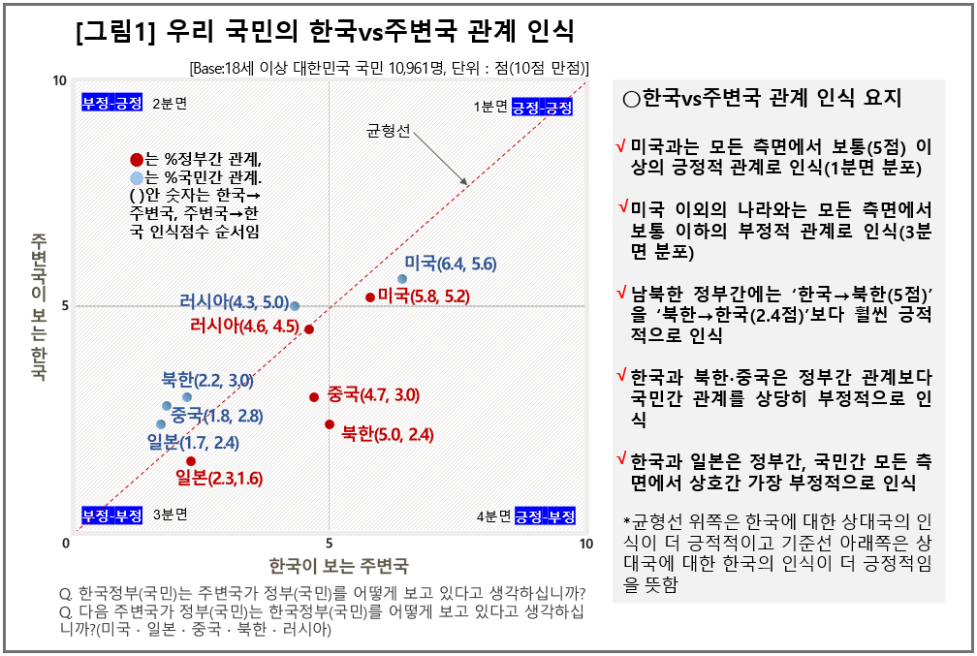
■ ‘한국 정부↔상대국 정부’ 인식 : 미국이 가장 좋고 일본이 최악
'한국 정부가 주변국가 정부를 어떻게 보고 있다고 생각하나’라는 물음에 미국에 대한 인식 점수가 5.8점으로 가장 높았고 그 뒤로 북한(5.0점), 중국(4.7점), 러시아(4.6점)가 엇비슷했으며 일본(2.3점)은 큰 점수 차이로 최하위였다[그림1].
즉 우리 국민은 한국 정부가 미국 정부에 대해서는 우호적인 반면, 북한∙중국∙러시아 정부에 대해서는 대체로 중립적이고 일본 정부에 대해서는 매우 비우호적이라고 인식하고 있다.
역으로 '주변국 정부가 보는 한국 정부'에 대한 인식은 미국(5.2점), 러시아(4.5점), 중국(3.0점) 북한(2.4점), 일본(1.6점) 순으로 일부 달라졌고 국가별 점수 차이도 상당히 커졌다. 미국과 러시아 정도를 제외하고는 모두 우리 정부에 대해 매우 비우호적이라고 봤다.
특히 한국과 미국, 러시아, 일본 사이에는 좋든 나쁘든 상호간 인식 차이(최대 0.7점 차)가 크지 않아 비교적 대칭적이었던 반면 한∙중 간에는 그 점수가 1.7점 차로 커지고 남∙북한 간은 더블스코어 이상(2.6점 차)으로 벌어졌다. 즉 우리 정부는 북한과 중국 정부를 대하는 것보다 훨씬 더 비우호적인 대접을 받는 ‘밑지는 외교’를 하고 있다고 보는 것이다.

■ ‘한국 국민↔상대국 국민’ 인식 : 미〉러〉북〉중〉일 순으로 긍정적
‘한국 국민이 주변국 국민을 어떻게 보고 있다고 생각하나’라는 질문에도 역시 미국(6.4점)에 대한 인식이 가장 긍정적이었고 그 다음은 러시아(4.3점)였으며 그 뒤로 큰 차이를 두고 북한(2.2점), 중국(1.8점), 일본(1.7점)이 엇비슷했다.
역으로 '주변국 국민이 보는 한국 국민’에 대한 인식도 미국(5.6점), 북한(3.0점), 중국(2.8점), 일본(2.4점) 순으로 같았다. 미국을 제외하고는 우리가 상대국 국민을 보는 것보다 상대국 국민이 우리를 덜 부정적으로 볼 것으로 생각하고 있었다.
중국은 한국 국민이 보는 입장에서 최하위인 일본보다 겨우 0.1점 앞설 뿐이어서 사실상 공동 꼴지 수준이었다. 정부 간에는 몰라도 우리 국민의 반일∙반중 정서는 거의 비슷한 수준에서 최악을 다투고 있다.

■ 계층별 인식 특성 : 20대 남성, 중국에 가장 부정적이고 일본에 가장 긍정적
일본과 중국에 대한 우리 국민의 반감을 인구사회적 특성에 따라 살펴보면 성과 연령별, 이념성향별로 상당한 차이가 있었다.
일본(평균 1.7점)에 대해서는 30, 40대 여성(각각 1.3점)의 인식이 가장 나빴고 40대 남성, 50대 남녀(각각 1.4점)도 상당히 부정적이었던 반면 20대 남성(2.6점)은 부정 성향이 가장 덜했다. 이념적으로 진보 성향이라고 답한 사람(1.2점)이 보수라고 응답한 사람(2.1점)보다 일본에 대해 훨씬 부정적이었다.
중국(1.8점)에 대한 인식은 청년층일수록 나빴고 고령층일수록 덜 나빴다. 20대 남녀(각각 0.8점)와 30대 남녀(각각 1.1, 1.2점)의 인식이 매우 나빴던 반면 40대(각각 1.7점)부터는 평균 수준에 근접했다. 그 뒤로 50대도 연령대가 높아질수록 덜 부정적이 됐다. 사회현실이나 국가경제에 대한 인식이 부정적일수록, 이념적으로 보수(진보 1.9점, 보수 1.6점)일수록 중국을 좀 더 나쁘게 생각했다. 대체로 일본에 대한 계층별 인식과 상반된 성향을 보였다.
북한에 대해서는 70대이상 남녀(각각 1.3점)의 인식이 가장 부정적이었지만 그 다음은 20대 남성(1.6점)이었다. 20대 남성은 40, 50대 남녀(2.5~2.6점), 20, 30대 여성(각각 2.4점)과 큰 차이를 보였으며 심지어 60대 남녀(각각 1.8, 1.9점)보다도 부정적이었다. 사회현실이나 국가경제에 대한 인식이 부정적일수록, 이념적으로 보수(진보 2.7점, 보수 1.6점)일수록 부정적인 것은 중국과 같았으나 정도는 더 심했다.
20대 남성의 인식은 타 계층에 비해 극단적이다. 일본에 대해 가장 긍정적인 반면 중국과 북한에 대해서는 더 부정적이다. 보수 성향일수록 일본에 대해 긍정적이고 중국과 북한에 대해 부정적이라는 결과와 연계해 '20대 남성의 정체성'을 확인하는 사례로 탐구가 필요해 보인다.

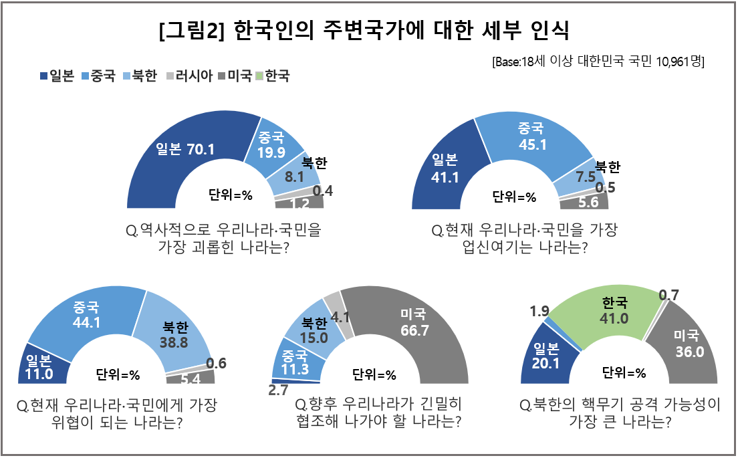
■ 역사적으로 우리나라∙국민을 가장 괴롭힌 나라는? 70%가 “일본”
반일∙반중 성향은 주변국가와의 역사적 관계에 대한 세부 질문에서도 확인된다. ‘역사적으로 우리나라∙국민을 가장 괴롭힌 나라’에 대해 일본이라는 응답이 70% 이상으로 절대다수였다. ‘현재 우리나라∙국민을 가장 업신여기는 나라’는 중국(45%), 일본(41%)이라는 응답이 나란히 1, 2위였다[그림2].
‘한국에 가장 위협이 되는 나라’는 중국(44%)과 북한(39%)이라는 응답이 대부분이었지만 일본도 11%였다. ‘향후 우리나라가 긴밀히 협조해야 할 나라’로는 미국(67%)이 압도적이고 북한(15%)과 중국(11%)은 두 자릿수였으며 러시아도 4.1%였으나 일본은 2.7%에 그쳤다.
그밖에 ‘북한이 핵무기로 공격할 가능성이 가장 큰 나라’는 한국이라는 응답이 41%로 가장 많았고 그 다음은 미국(36%), 일본(20%) 순이었다.

■ 정부간∙국민간 국제관계 인식 모두 불균형
조사 결과를 종합하면 상호 관계가 모두 보통(5점)을 넘는 것은 미국이 유일할 정도로 우리 정부와 국민의 국제관계에 대한 평가는 부정적이다.
최악의 관계는 △일본 정부가 바라보는 한국 정부(1.6점)지만 △한국 국민이 보는 일본 국민(1.7점) △한국 국민이 보는 중국 국민(1.8점)도 종이 한 장 차이다.
한∙일 관계는 △한국 정부가 보는 일본 정부(2.3점) △일본 국민이 보는 한국 국민(2.4점) 등 모든 항목에서 최저점일 정도로 부정적인 관계다. 우방임에도 불구하고 핵무기로 위협하는 북한보다, 사드사태 이후 관계가 악화된 중국보다 더 부정적이라는 것은 심각하다.
중국에 대한 반감도 우려할 만한 수준이다. 편파판정과 한복공정 논란이 뜨거웠던 베이징 동계올림픽 이전의 조사임을 고려한다면 더욱 그러하다. 다시 조사한다면 일본에 대한 인식보다 더 부정적인 결과가 나왔을 가능성도 배제할 수 없다. 러시아에 대한 인식 또한 우크라이나 사태 이전 조사임을 감안할 필요가 있다.
우리 국민은 정부의 국제관계가 다자간에도 상호간에도 균형을 잃었다는 생각을 하고 있다. 특히 우리가 싫어하는 나라의 비우호적인 행동에 대해 정부가 적절한 대응을 하지 못한다는 인식을 국민에게 심어준 것은 외교전략의 실패라고 볼 수 있다.

컨슈머인사이트는 비대면조사에 효율적인 대규모 온라인패널을 통해 자동차, 이동통신, 쇼핑/유통, 관광/여행, 금융 등 다양한 산업에서 요구되는 전문적이고 과학적인 리서치 서비스를 제공하고 있습니다. 다양한 빅데이터를 패널 리서치 데이터와 융복합 연계하여 데이터의 가치를 높이고 이를 다양한 산업에 적용하는 데 집중하고 있습니다. 특히 최근에는 100% 모바일 기반으로 전국민 표본 대표성을 가진 조사 플랫폼 '국대패널'을 론칭하고 조사업계 누구나 사용할 수 있도록 개방했습니다.

이 조사결과는 데이터융복합∙소비자리서치 전문기관 컨슈머인사이트가 국대패널 10,961명을 대상으로 2022년 2월 3일부터 10일까지, 8일간 실시한 '국제관계에 대한 인식 조사'로 부터 나온 것이다. ▲우리나라와 주변국간 외교관계 ▲우리나라 국민과 주변국 국민간의 인식 등 국제관계 영역에 대해 조사했다.
---------------------------------------------------------------------------------------------------------------------
Copyright ⓒ Consumer Insight. All rights reserved. 이 자료의 저작권은 컨슈머인사이트에 귀속되며 보도 이외의 상업적 목적으로 사용할 수 없습니다
For-more-Information
이정헌 컨슈머인사이트 상무 | leejh@consumerinsight.kr | 02)6004-7680
박경희 컨슈머인사이트 이사 | parkkh@consumerinsight.kr | 02)6004-7619
류윤상 인바이트 상무 | ryuys@invight.co.kr | 02)6004-7622

